Titel: Organische structuren tekenen

# Minimumdoel:

## LPD KathOndVl + wenk

**II-NatS-d C17**

De leerlingen vormen van de laagste 10 n-alkanen met gegeven formule de naam en omgekeerd.

**Wenk**

## Enkel de onvertakte n-alkanen worden behandeld

## LPD GO!

**WD2_09.01.10**

# De leerlingen classificeren stoffen zowel op basis van een gegeven chemische formule als op basis van een naam.

# anorganische en organische stoffen

# anorganische zuren, basen, zouten, oxiden

# alkanen, alkenen, alkynen, alcoholen en carbonzuren

# Voor de leerlingen

Zie bijlage “Werkblad: Kingdraw”

# Voor de leerkracht

## Oplossingen

Zie bijlage “Oplossingen Werkblad: Kingdraw”

## Printscreens

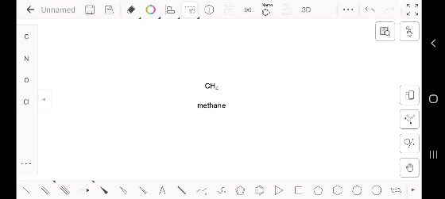 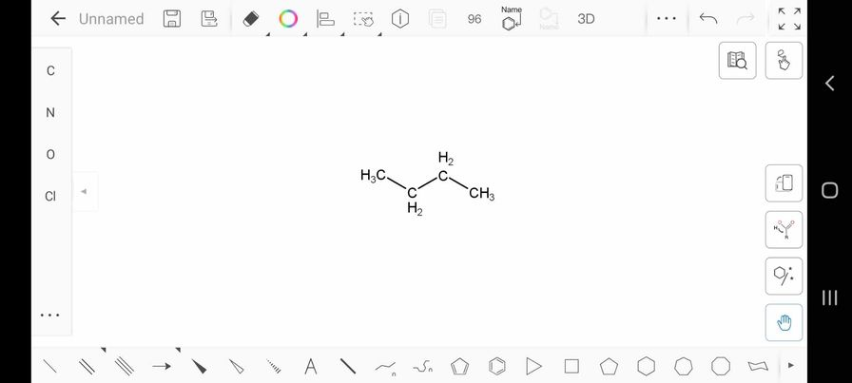

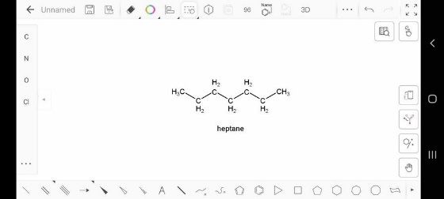 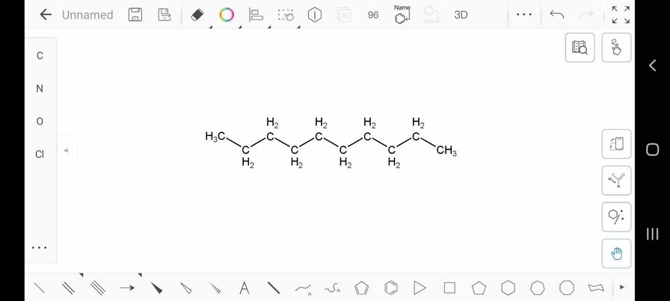

## Timing

10 minuten

## Oplijsting van nodige materialen

* Tablet/gsm/computer
* De app “Kingdraw” of alternatief

## Organisatie in de klas

Elke leerling heeft een tablet of gsm nodig met daarop de app “Kingdraw”. Daarnaast moeten ze ook het document online kunnen invullen om hun schermafbeeldingen te kunnen uploaden.

Indien er niet genoeg tablets zijn, kan er in duo’s gewerkt worden of kan deze oefening ingezet worden in een hoekenwerk. Waarbij er in 1 hoek een aantal tablets liggen die beschikbaar zijn.

Een alternatieve app voor op de computer is “MolPad Touch”

## Uitleg van de mogelijkheden

Het gebruiken van een app om organische structuren te tekenen helpt bij het visualiseren van de abstracte organische begrippen. De app biedt ook steeds een consistente en nauwkeurige afbeelding van de structuren. Waardoor het voor de leerlingen makkelijker is om de verschillen tussen bepaalde atomen te zien, maar ook hoe de atomen tegenover elkaar staan binnen eenzelfde molecule.

Organische structuren met de hand tekenen kan tijdrovend zijn. Het gebruiken van een app is hier sneller en efficiënter.

Leerlingen kunnen via deze app ook de wereld van organische chemie zelfstandig ontdekken. Ze kunnen vrij vertakkingen en functionele groepen toevoegen en via de app hier dan de naam van vinden.

**Werkblad: Organische structuren tekenen**

**Opdracht:**

Download de app “Kingdraw” op je gsm of tablet. Los onderstaande oefeningen op met behulp van de app. Maak telkens een schermafbeelding en plaats dat in dit document.

**Oefeningen:**

1. Teken een **hexaan** molecule

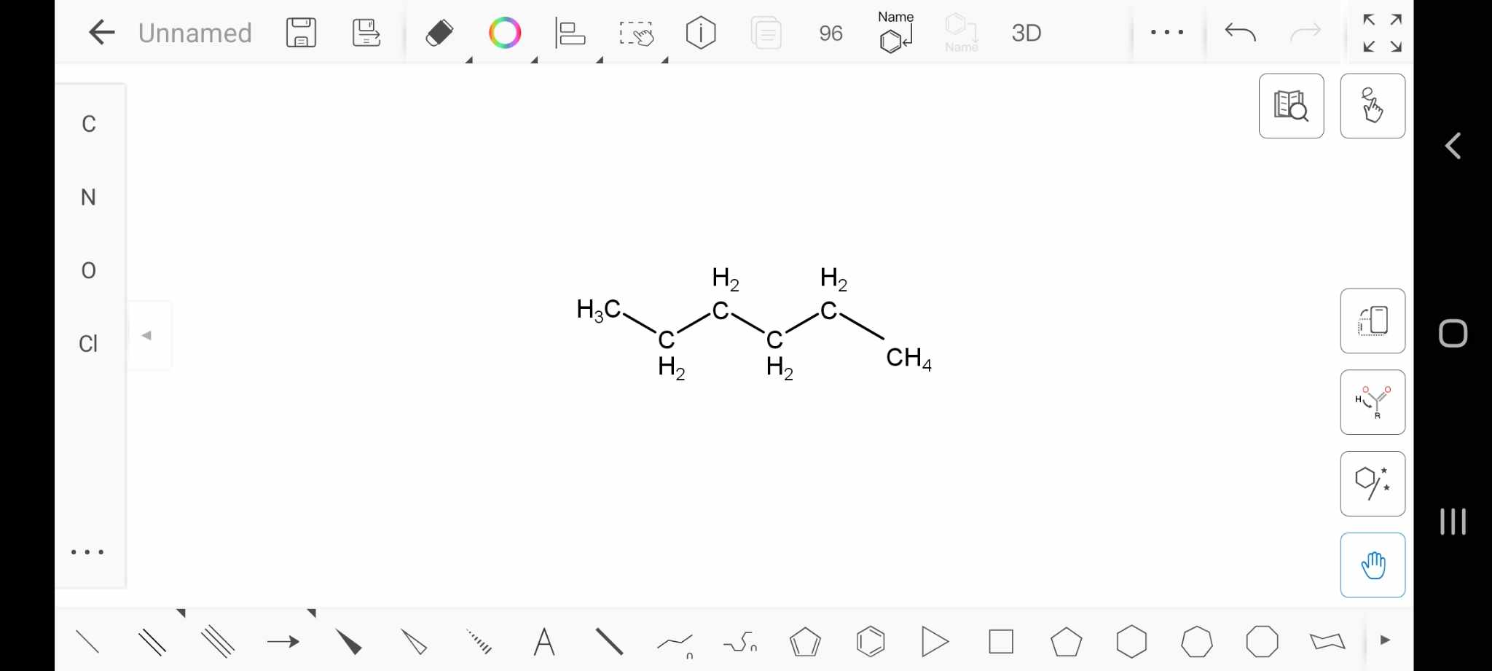

1. Teken een **ethaan** molecule

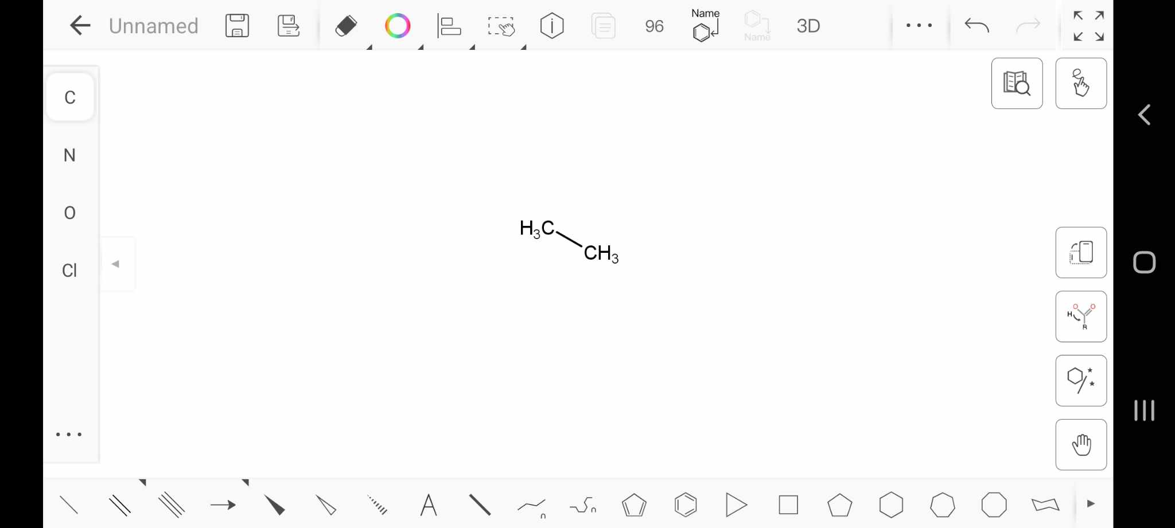

1. Teken een **nonaan** molecule

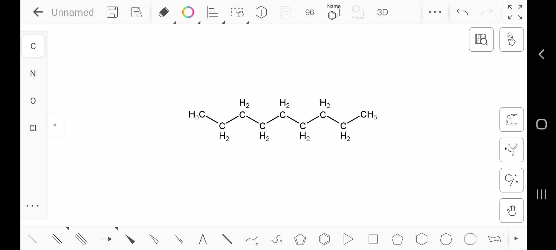

1. Teken volgende organische structuur: **CH3-CH2-CH3**, gebruik de convertor om de naam van deze structuur te bepalen

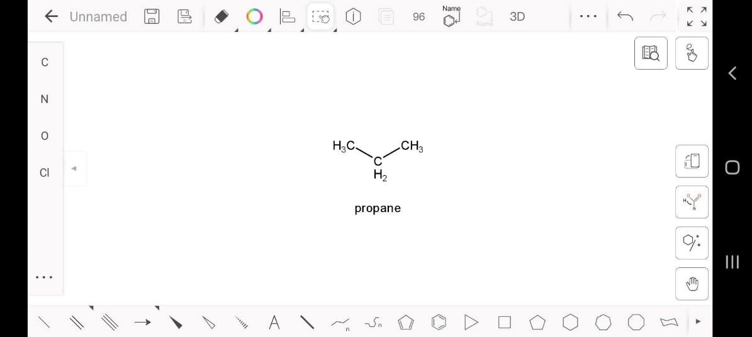

1. Teken een **butaan** molecule

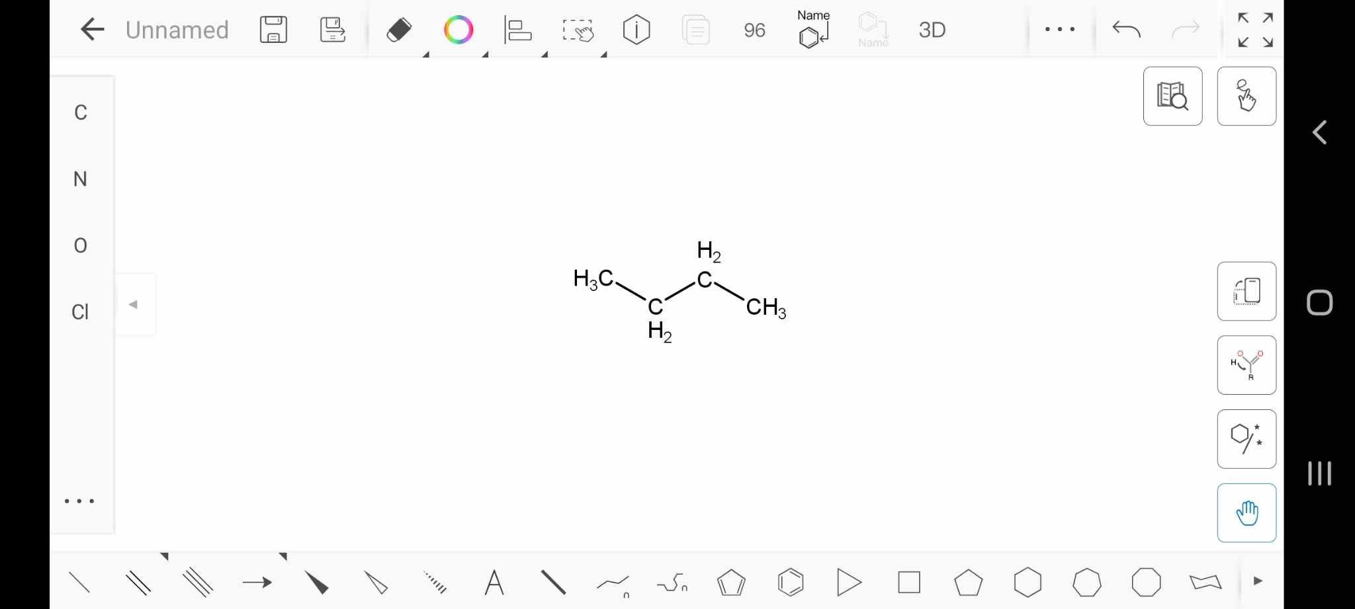

1. Teken een **decaan** molecule

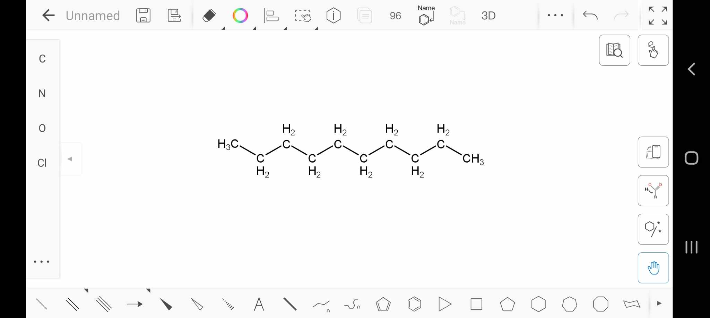

1. Teken volgende organische formule: **C7H16**, gebruik de convertor om de naam van deze structuur te bepalen

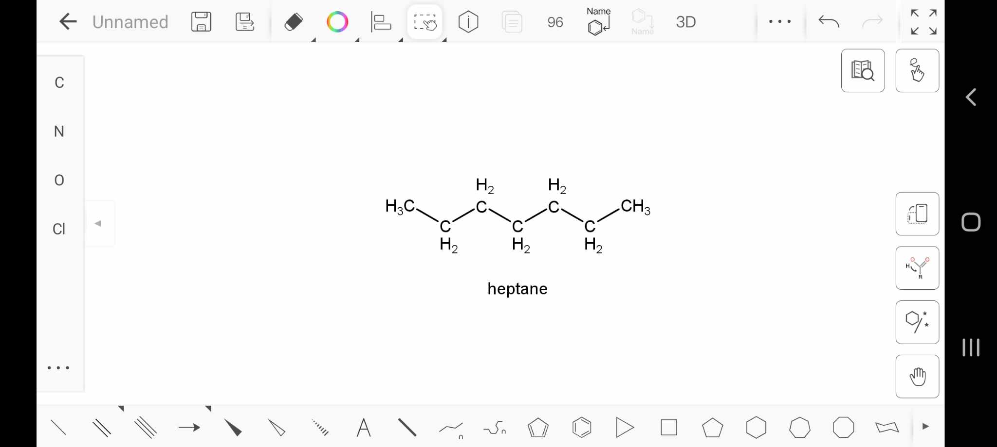

1. Teken volgende organische structuur: **CH4**, gebruik de convertor om de naam van deze structuur te bepalen

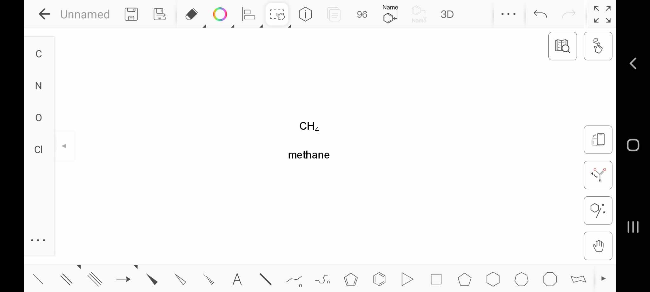

1. Teken een **octaan** molecule

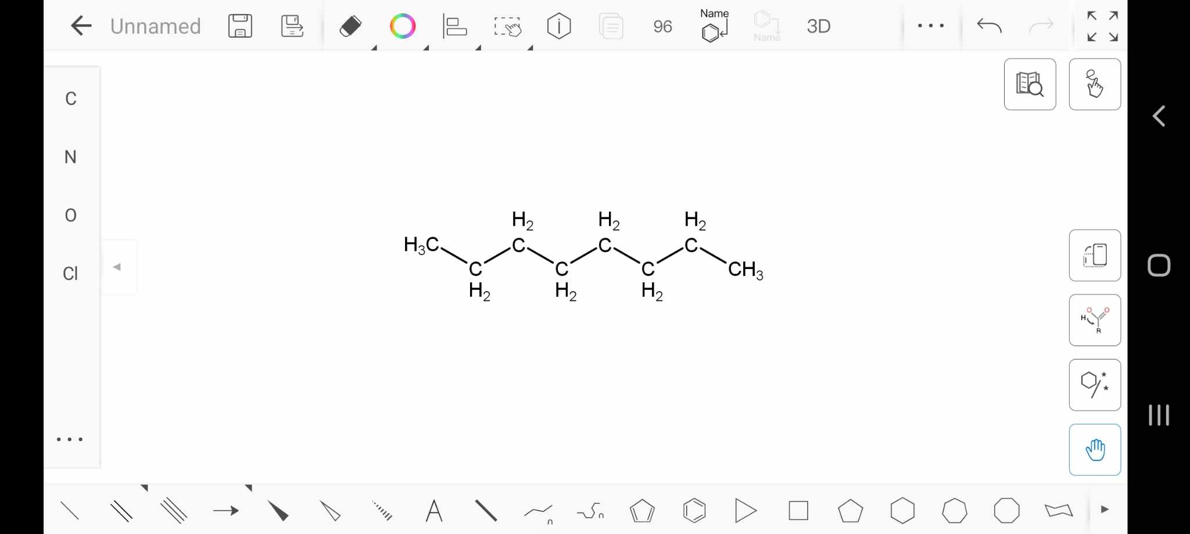

1. Teken volgende organische formule: **C5H12**, gebruik de convertor om de naam van deze structuur te bepalen